Atividade: Processos de Iniciação e Planejamento de Projeto

Contexto do Projeto
O desperdício de água é um problema socioambiental de graves consequências para humanidade, haja vista que, de toda a água disponível na terra, pouca é própria para consumo. De qualquer forma, apenas uma menor parte encontra-se em locais de fácil acesso. Nas áreas urbanas são necessárias medidas de manutenção da tubulação comprometida, além de uma maior fiscalização sobre conexões hidráulica irregulares. Como possível solução para minimizar esse problema, a proposta é uma aplicação para denúncia de problemas de encanamento com colaboração civil para o controle de problemas nas vias urbanas.

Descrição do Processo
A figura 1 apresenta a descrição do processo de auxílio no uso da água.
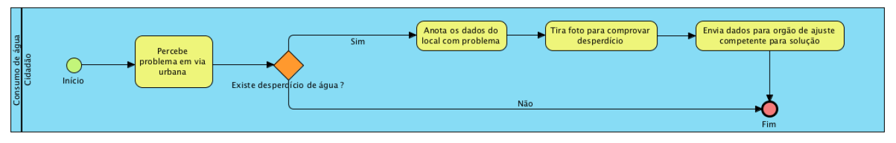

Perguntas
- Descreva 5 pontos que devem ser discutidos na reunião de Kick-off do projeto.
Objetivo: O objetivo é resolver um problema socioambiental, então criaremos uma solução que minimiza esse problema, que visa uma aplicação de denúncia de problemas de encanamento.
Prazos: Esse projeto terá uma duração de 2 anos para ser elaborado, possuindo tempo flexível.
Recursos: Como recursos, precisaremos de dinheiro para investir em especialistas da área, especialistas em programação para o desenvolvimento da plataforma.
Restrições: Não possuímos muitas pessoas para trabalhar nesse projeto, temos pouco dinheiro e tempo.
Cronograma: Criação de sprint de 4 semanas, para o melhor gerenciamento do projeto.
- Descreva os requisitos funcionais da aplicação.
REQUIISTOS FUNCIONAIS
ID | Descrição
RF1 | O sistema deve permitir a denúncia de problemas com encanamento
RF2 | O sistema deve repassar essa denúncia para a colaboração civil intervir
RF3 | O sistema deve ter um mapeamento dos encanamentos para melhor visualização de quem for resolver.
RF4 | O sistema deve permitir o cadastro do cidadão para que tenhamos informações de quem realizou a denúncia.

- Defina o escopo do projeto. Usando a técnica da EAP orientada a produto
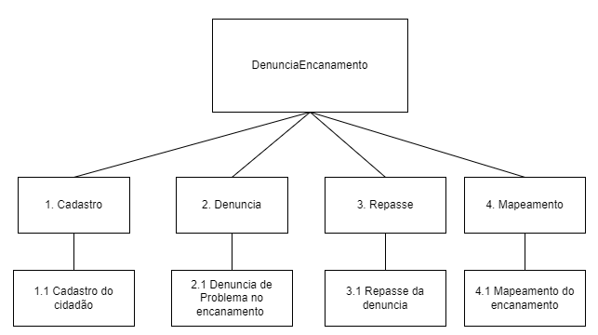
- Elabore o diagrama de casos de uso e estime os PNAs dos casos de uso.
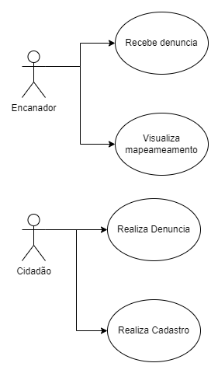

PNA:
Analise da complexidade do ator:
Caso de uso: Recebe Denuncia – Ator: Encanador - Complexidade: Complexo
Caso de uso: Visualiza Mapeamento – Ator: Encanador – Complexidade: Complexa – 3
Ator Encanador: Complexidade - 3
Caso de uso: Realiza denuncia – Ator: Cidadão – Complexidade: Complexo - 3
Caso de uso: Realiza Cadastro – Ator: Cidadão – Complexidade: Complexo - 3
Ator Cidadão: Complexidade – 3
Analise da complexidade com base nas regras de negócio:
Caso de uso: Recebe Denuncia
Regra 1: Recebe a denuncia
Regra 2: Analisa a denuncia
Complexidade: Média – 2
Caso de uso: Visualiza Mapeamento
Regra 1: Visualiza o mapeamento
Regra 2: Analisa o local
Regra 3: Vai ao local consertar
Complexidade: Média – 2
Caso de uso: Realiza denuncia:
Regra 1: Cidadão deve estar cadastrado
Regra 2: Realiza denuncia
Complexidade: Média – 2
Caso de uso: Realiza cadastro
Regra 1: Realiza cadastro
Complexidade: Simples – 1
Analise da complexidade com base no numero de entidade
Caso de uso: Realiza cadastro
Entidade: Cidadão
Complexidade: Simples – 1
Caso de uso: Realiza Denuncia
Entidade: Cidadão
Entidade: Denuncia
Complexidade: Média – 2
Caso de uso: Recebe denuncia
Entidade: Encanador
Entidade: Denúncia
Complexidade: Média – 2
Caso de uso: Visualiza Mapeamento
Entidade: Encanador
Complexidade: Simples – 1
Analise da complexidade com base na manipulação de dados:
Caso de uso: Visualiza Mapeamento
Atualizar Mapa
Complexidade: Complexa - 3
Caso de uso: Recebe Denuncia
Ler denuncia
Complexidade: Simples – 1
Caso de uso: Realiza Denuncia
Cria Denuncia
Complexidade: Média – 2
Caso de uso: Realiza cadastro
Cria Cadastro
Complexidade: Média – 2
Estimativa baseada em pontos de UC
Realiza Cadastro – PNA: 7
Realiza Denuncia – PNA: 9
Recebe Denuncia – PNA: 8
Visualiza Mapeamento – PNA: 9

